انا لله وان إليه راجعون

El Hadj Kouider Bouameur à rejoint ses ancêtres.

Le voici en l’une de ces photos, prise le jour de l’aïd l’an 2005. De gauche à droite, après Ali Naboulsi, que Dieu l’aide, El Hadj Kouider Bouameur est l’homme à la canne magistrale posant avec son jeune frère Tahar Bouameur qui prit congé de cette vie, il y a deux ans, en accomplissant le pieux pèlerinage de la Mecque en 2015, qu’Allah Veuille les accueillir en Son infinie Miséricorde. Et pour cadrer le tout dans cette photo à droite, votre serviteur, mes dames et messieurs.
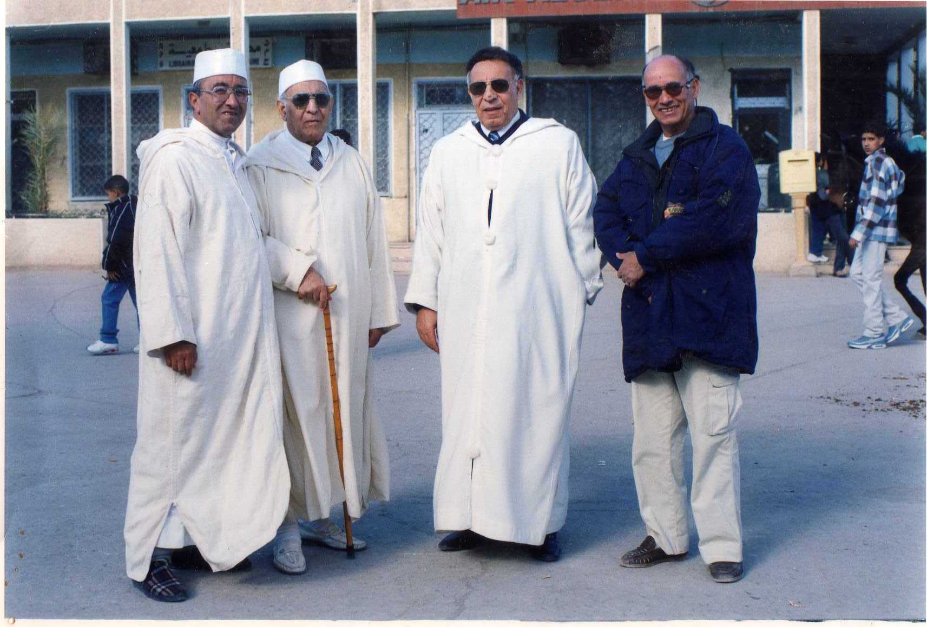

El Hadj Kouider Ben Bou Ameur est l’une des brillantes figures de Laghouat. Il vient de s’éclipser.
Nous appartenons à Dieu et c’est vers Lui qu’est notre retour.
En le perdant, Laghouat a perdu le narrateur véridique de sa petite histoire.
Il n’y avait d’égal à lui que l’imam fameux de Raabet Sidi Cheikh, l’imam Hadj Mabrouk Kouissi dont suit la photo.

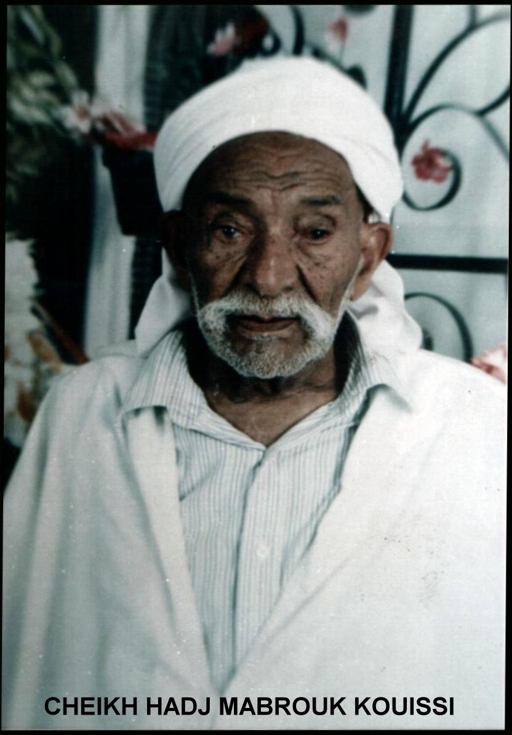

Nul homme hormis ces deux-là, ne connaissait mieux la bourgade, ses gens, ses traditions ses tenants et ses aboutissants, et pour cause, ils avaient, l’un et l’autre de qui tenir, d’une part pour l’Hadj Kouissi une famille illustre de lecteurs, d’Imam et de maitres d’apprentis aux jeunes du Coran, soit une famille toute commise à l’apprentissage de la science religieuse, célèbre d’avoir fréquenté le Hadj Nacer Eddin Dinet , le grand peintre quand il habitait Laghouat, et le grand architecte Molinari, l’auteur du fin et imposant monument, la mosquée d’Al Safah de Blad Sid El Hadj Aissa , d’autre part, la famille de Mr. Attalah Abou Ameur qui hérita d’une longue lignée de marchands dans le tout Laghouat et ses environs.
Kouider Abouameur naquit en 1922, il eut six frères et 6 sœurs, on l’appela Kouider, du nom du père de son grand père qui péri en « âm el khalia » lorsque la France envahit Laghouat en 1852. Ce grand Bouameur fut enterré en la tombe commune des martyrs située au jardin public – Al Kods.
Quand à son père Attalah, il fut le fondateur du Musée Oriental en 1874.
Laghouat tomba en 1852, en 22 ans, le fier fils des marchands a pu bâtir la Maison qui devint synonyme de Laghouat.
Un Musée Oriental, doublé d’un magasin.
Qu’est ce qu’il n’a pas fallu d’énergie pour cet homme pour tenter de relever Laghouat de ses ruines. Il y installa la grande Maison Bouameur – un Musée Oriental qui peu à peu devint pour tous venants le synonyme de Laghouat.
Il faut ajouter à cela, la compagnie très selecte qui se prit à fréquenter assidument le Musée Oriental du maitre Attalah. Toujours fringué d’un trois- pièces européen et d’un béret Mohamed V ainsi va le grand Bouamer Attalah, et je n’en voudrais que de citer le grand moujahed de Mekareg Mohad Bl Mabrouk qui visitait régulièrement son ami Attalah Ben Bou Ameur.
Ferhat Mohamed Ben Sil Mabrouk gérait sa propriété à Mekareg à 5km de Laghouat. Il s’agit d’une terre qui selon la déclaration des experts de l’ONU comptait parmi les terres arables, les plus riche du globe.
Quand il venait à Laghouat, quand il en avait le loisir, il allait toujours chez son ami Attalah Benbouameur, le propriétaire de l’unique bazar de la petite ville le Musée Oriental.
Il venait en voiture de Mékareg, sa voiture, une 403 noire allongée, telle une Dacia, de nos jours. C’était en 1957 l’une des rares voitures privées en possession d’un Laghouati.
La « Main Rouge » devait cette nuit du 07 août 1957, élever au rang de Chahid, le martyr Ferhat Mohamed Ben Sil Mabrouk. Il se battit jusqu’à l’aube dans son fief à Mékareg.
D’après le grand maitre Sufi, El Hadj Ibrahim Legoheiri, le Chahid Mohamed Ferhat ben Sil Mabrouk versait son écot à l’UDMA, parti présidé par Ferhat Abbas. Ce parti prônait l’égalité des droits entre Algériens et Français. Il s’élevait contre l’apartheid. Et les Pieds Noirs, craignaient beaucoup plus l’UDMA que le P.P.A car, ils étaient sûrs que le P.P.A – Le parti clamant l’indépendance de l’Algérie vis-à-vis de la France n’aurait jamais l’assentiment ni de la France, ni encore moins de l’ONU :
« l’ONU a dit Algérie Française. » nous faisait-on savoir par affiche en1958.

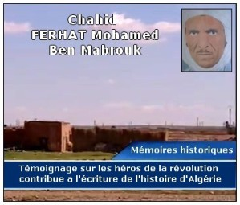

Attalah Ben Bouameur, ainsi les Amara de Laghouat - les Lamri- sont donc originaires de Frenda.
Mais de quelque côté qu’on se tourne on ne manquera pas de trouver en Algérie des Lamri de très vieille souche arabe.
Que ce soit au Hoggar, en Kabylie, en l’Aurès, le long de la côte, vous êtes assurés trouver des Lamri, bel et bon.
On raconte, mais c’est une histoire vraie que les Lameri et donc les Bouameur sont d’une grande tribu arabe qui campait près de Médine, la zone de Touba leur était de tout temps réservée. Touba près de Médine, c’est là où la noble chamelle du Saint Prophète choisit de se reposer après la longue et glorieuse Hidja du Prophète et c’est-là, l’endroit que le Prophète décida de bâtir le premier sanctuaire de Médine.
La terre de Touba appartenait à deux orphelins de Médine, le Prophète fit acheter le terrain de Touba par les Mouhajerines.
Je tiens de Lameri Mohamed Ben Mohamed Ben El Hadj Ali, mon voisin à Kardacha l’histoire des Amara, ces ancêtres et les ancêtres de l’Hadj Kouider Bouameur.
C’est une histoire qu’il a entendu d’un guide officiel des pèlerins à Médine pendant son pèlerinage en l’an 1975 aux Lieux Saints.
Il nous a dit que le guide accompagnateur ne savait pas que j’étais un « Amri », un Amara
d’Afrique du Nord !
« Du temps du Prophète (paix sur lui et salut), disait ce guide , cette terre appartenait à la grande tribu des Amara. Elle s’est jointe aux tribus migrant vers l’Ouest pour finir jusqu’au Maghreb El Asksa. Après avoir atteint avec Sidi Okba, le grand Océan de l’Atlantique, la tribu pérégrina au Maroc, puis en Algérie et les Lameri se sont installés à Frenda, à quelques 250 km au Nord-Ouest de Laghouat. »
« Je tiens la suite de Lamri Boubaker, habitant le « Sefridj » nous assura Hadj Mohamed Ben Hadj Ali :
Au dix-neuvième siècle, Frenda était une dépendance du Beylick de Médéa.
Chaque année une commission d’argousins chargée par le bey de Médéa, était censée recueillir la taxe annuelle, en céréales et de moutons, c’est la « bethra », c’est ainsi qu’on l’appela dans la province.
Les Amara sont devenu des agriculteurs à Frenda, néanmoins, ils ont conservé leurs troupeaux intacts. Ils sont demeurés les Amara, éleveurs de moutons. Ils se tenaient prêts, chaque année à la taxation légale pour le trésor du Beylick.
Malheureusement, il arriva qu’un jour un Couloughli arrogant prit un intérêt au tapis qui couvrait l’ensemble du « marah ediaf » la partie réservée aux invités, il voulu l’intégrer à l’imposition annuelle.
Le grand père protesta qu’il s’agit-là d’un legs ancestral que toute « la ashira », (la tribu) respecte…Néanmoins, le Couloughli considéra le tapis comme un bien imposable. Il l’enleva, sans autre forme de procès et s’en alla, lui et sa commission.
Les jeunes de la tribu ont remarqué combien leur aïeul était affecté par la perte de l’antique tapis, ils se réunir, formèrent un groupe guerrier (osba), et encerclèrent la troupe du preneur d’impôts, leur repris le tapis en question, ils châtièrent les Couloughli du dey, comme il se doit et entrèrent d’emblée en dissidence …
Les gens de Frenda leur conseillèrent de quitter les lieux. Car, les Turcs vont envoyer de Médéa des troupes pour châtier les coupables. Il leur fut suggéré d’aller à Laghouat, ville réputée pour ses zizanies et heurts avec les deys sur la question de l’ « albethra ».
L’aïeul consulté, enjoint à toute la tribu de se diviser en trois groupes. Une partie des Lameri va faire route vers la Kabylie, et s’y installer, l’autre fera route vers le Grand Sud, et la troisième faction fera route sur Laghouat.
Ils prirent fait de l’ultime recommandation de leur grand père :
- « N’oubliez pas la fête annuelle de votre ancêtre Sidi Omar Aissa de Frenda, leur recommanda l’aïeul ! ».

Ainsi firent-ils, et ils prospèrent pour autant qu’il soit permis de juger. Ceux de Laghouat, du moins, nombre sont ceux qui parent la grande famille de professeurs,
d’informaticiens, de directeurs d’entreprises, de commerçants, de chauffeurs à tout va, des artistes peintres de chanteurs et musiciens.
Et à chaque année, à Frenda, les Amara, des quatre coins du pays, se réunissent pour fêter les jours de leur ancêtre commun et pour nouer des connaissances nouvelles intra tribale.
El Hadj Kouider Bouameur étudia le Coran aux mains de Cheikh Mobarek El Mili , ensuite des mains du Taleb Benazouz dont il épousa la fille.
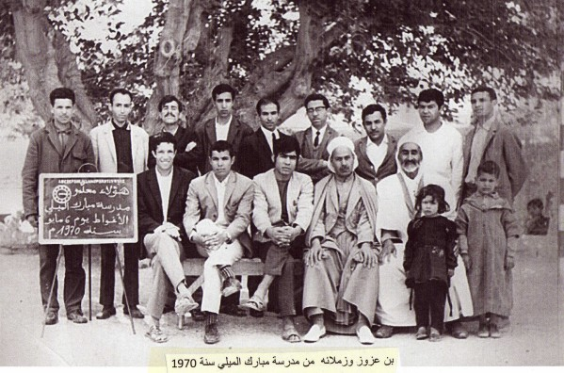

Hadj Ben Azzouz, le premier assis à droite.

Il fut l’homme qui corrigea l’Imam d’une mosquée des lieux saints sur un verset.
L’imam demanda à le connaitre.
« Maitre, j’enseigne le Coran aux enfants de Laghouat, une ville du sud de l’Algérie ! »
« Ma Shaa l’Allah ! »
Il créa avec Hadroug, Abdelkader Mimouni, et Ben Bouamer El Hadj Aissa le groupe des Scouts de Laghouat en 1939. Ils en créèrent le Secrétariat du premier groupe de Scout qu’ait connu la ville.
En 1963, il entra en coopération avec Ziane, le fils du Hadj Mahmoud pour créer le premier transport urbain à Laghouat. Le TUB. Le Transport Urbain Bouameur.
Ensuite, il monta sur Alger et monta un groupe avec Mr.Si Cheriat, le père du fameux chanteur Idir, puis, il fut chargé de mettre au point une bibliothèque à Laghouat.
Il fut accueilli comme Chef du personnel à la William Brothers, en 1977 et à la COMSTOK, société Canadienne. C’est sa contribution aux hydrocarbures.
Il compte à ses œuvres la fondation du club Aéronautique qui groupait le richissime Boukamel Transport et son avion avec lequel il sillonnait les cieux de Laghouat, Boussada et Berriane d’après ce qu’en dit El Hadj Nouredine Logmeiri.

J’aime beaucoup la phrase de notre ami Kemal Hadjouja sur notre défunt :
Une bibliothèque vivante s'est éteinte. Ce sera sans doute une perte inestimable pour notre communauté.
En effet !mais…
C’est comme s’il n’avait point vécu… El Hadj Kouider a rejoint ses ancêtres le 25 avril 2017.

انا لله وان إليه راجعون

N. Cotte.

